创青春 就未来
为响应山东省人力资源和社会保障厅组织的“山东大学生十大创业之星”评选活动，山东现代学院建工汽车学院积极鼓励并支持学生自主创业，在院营造“大众创业、万众创新”的良好氛围, 组织开展第五届“山东大学生十大创业之星”初步报名活动。
创业是时代的主旋律.大学生是创业的主力军。我院正确引导大学生了解创业知识.提高创业能力,激发当代大学生的创业热情,同时进一步落实学校“立德树人，知行合一”育人的教育方针，深化就业创业工作,促进大学生走自主创业之路。
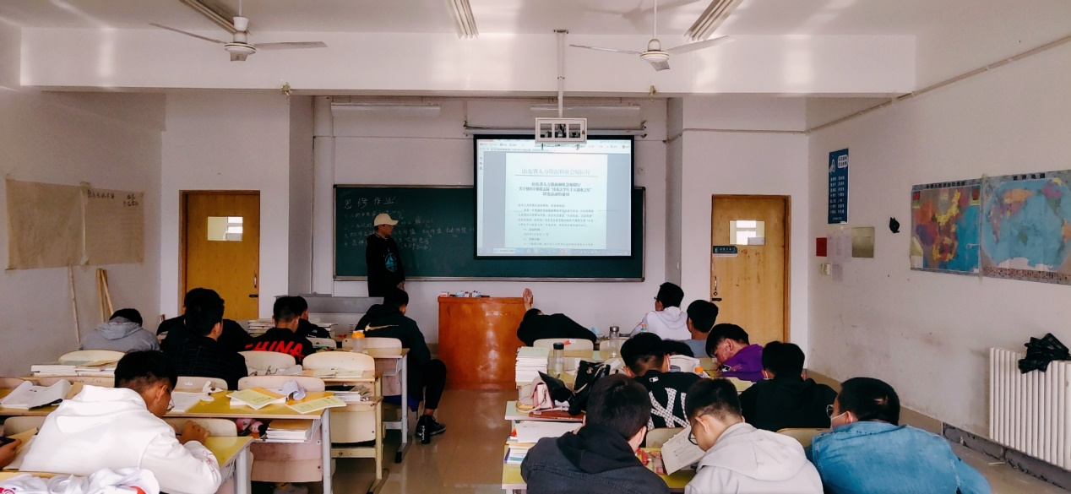
举办第五届“山东大学生十大创业之星”活动，我院志愿者部成员进入各个班级进行一一讲解，对同学们提出的问题进行细心解答。同学们呼声高涨并积极准备。本次大赛共五个阶段，从报名、海选、初定、复评到公示，会按照公开、公平、公正的原则 ,通过媒体进行公开宣传并接受社会监督。
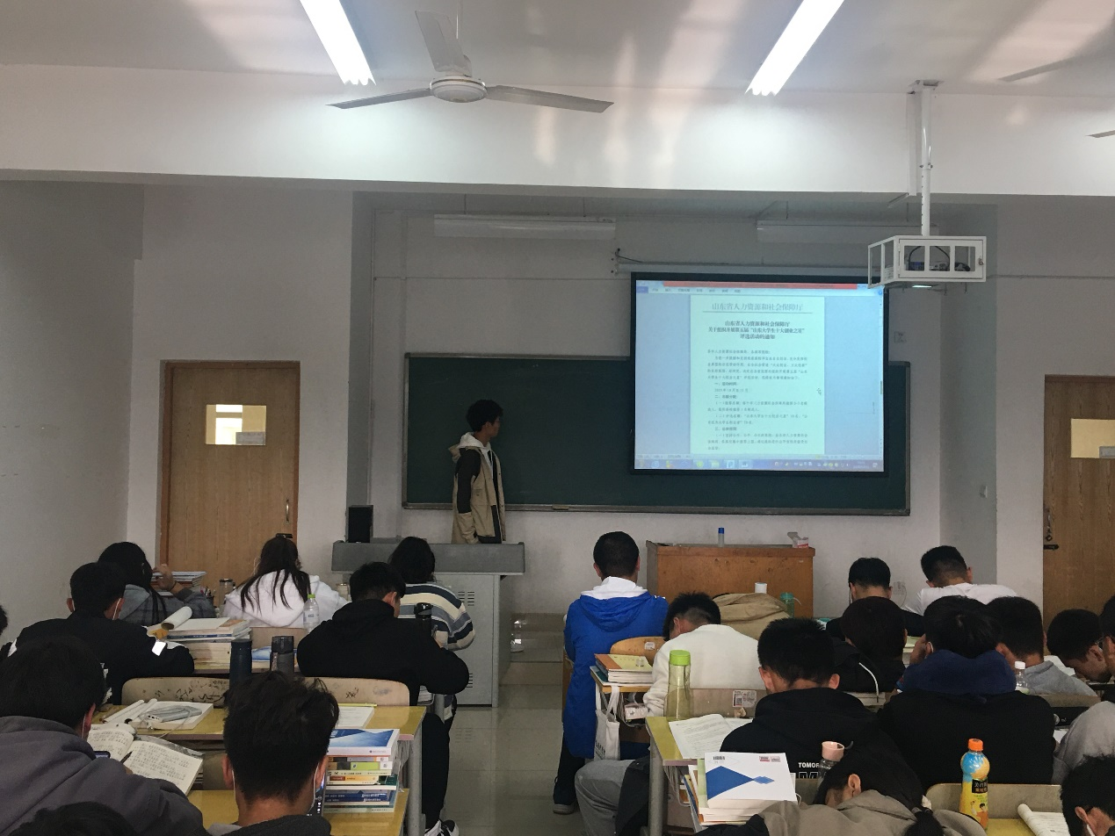
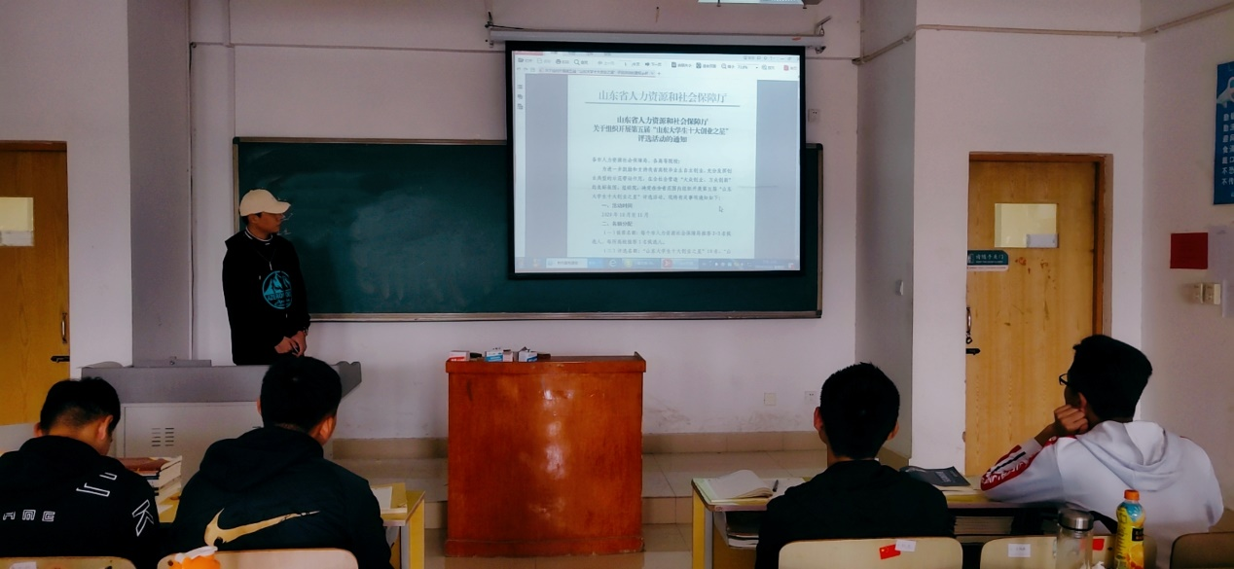
此次大赛会在推进供给侧结构性改革、加快新旧动能换,培育新技术、新产业、新业态、新模式方面表现突出的创业大学生倾斜。特别对于贫困村创业并带领建档立卡贫困人口脱贫致富的大学生。以及家庭经济困难大学生、少数民族大学生的残疾大学生、女大学生等群体的创业者，给予特殊帮助。尽可能让更多有才、有想法、敢实践的青年大学生有展示的机会。
此次大赛对青年大学生支持力度大。对评选出的“山东大学生十大创业之星”和“山东优秀大学生创业者”颁发证书,给予“山东大学生十大创业之星”获得者每人次5万元的一次性奖励,给予“山东优秀大学生创业者”获得者每人次1万元的一次性奖励。并对符合条件的“山东大学生十大创业之星,创办小微企业的按照相关规定可申请最高额度300万元的创业担保贷款。
创新成就未来。建工汽车学院会充分利用各种媒体、做好动员宣传工作，发动大学生踊跃参与，发挥创业典型示范作用，开启 “大众创业、万众创新”的新浪潮。
山东现代学院建工汽车学院
2020年10月20日

